Felhasználói útmutató
a lVl-Devil játékhoz

A játékot egyszerűen el lehet indítani az “lvl-devil.exe” fájl elindításával. Ezután egy menü fogad bennünket:
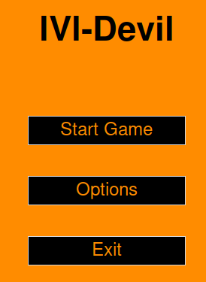
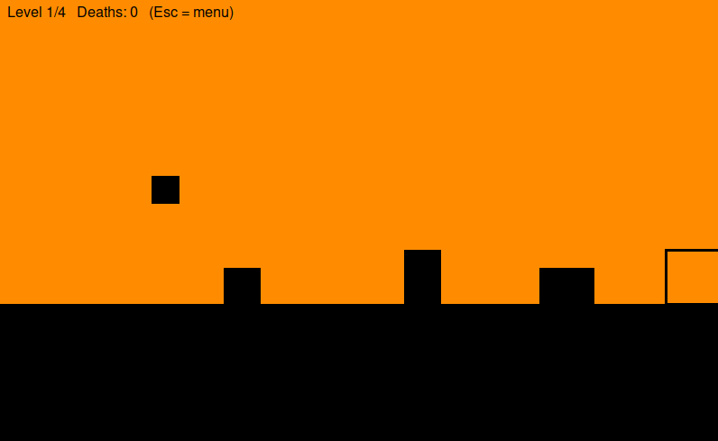
Az “Start Game” feliatú gombbal elindíthatjuk a játékot. Ha elindítottuk, ez az ablak vár bennünket:
A legfölső sorban olvashatjuk, hogy hányadik pályánál tartunk. Jelen esetben az elsőnél. Mellette azt, hogy hányszor ütköztünk neki a veszélyeknek. És még egy tájékoztatást arról, hogy az ESC gombbal visszaléphetünk a menübe.
A játék úgy játtszható, hogy lenyomjuk a SPACE (szóköz) billentyűt, ekkor a négyzetünk ugrik. Ha lenyomjuk az “A” vagy “D” billentyűket a kocka elmozdul az adott irányba (A = balra; D = jobbra), de ez használható a nyilakkal is. Ezután csak át kell ugornunk az akadályokat és eljutni a célig, ami az átlátszó keretes négyzet.
Ha a menüben az “Options” menüpontot választottuk, akkor lehetőségünk lesz kikapcsolni ill. bekapcsolni a hangeffekteket:
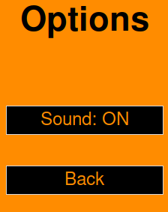
A “Back” feliratú gombbal visszaléphetünk a menübe.
Ha pedig ki szeretnénk lépni a játékból, a főmenüben az “Exit” feliratú gombbal ezt megtehetjük!

